ที่ มท ๐๘๑๖.๑/ว
ถึง สำนักงานส่งเสริมการปกครองท้องถิ่นจังหวัด ทุกจังหวัด

ตามหนังสือกรมส่งเสริมการปกครองท้องถิ่น ด่วนที่สุด ที่ มท 0816.1/ว 3009 ลงวันที่ 24 กันยายน 2561 กรมส่งเสริมการปกครองท้องถิ่น แจ้งว่า สำนักงานตรวจเงินแผ่นดิน โดยสำนักตรวจสอบการดำเนินงานที่.4.ได้ตรวจสอบโครงการพัฒนาคุณภาพการศึกษาด้วยเทคโนโลยีสารสนเทศ.DLIT
โดยมีข้อเสนอแนะตามหนังสือข้างต้น นั้น
กรมส่งเสริมการปกครองท้องถิ่น ได้รับแจ้งการติดตามผลการตรวจสอบ ครั้งที่ 2 จากสำนักงาน ตรวจเงินแผ่นดิน เพื่อขอทราบผลการดำเนินงานของโรงเรียนและศูนย์พัฒนาเด็กเล็ก สังกัดองค์กรปกครอง
ส่วนท้องถิ่นที่ได้รับการจัดสรรงบประมาณเงินอุดหนุนเฉพาะกิจ โครงการพัฒนาคุณภาพการศึกษาด้วยเทคโนโลยี สารสนเทศ DLIT.ประจำปีงบประมาณ.พ.ศ..2560.–.2561.และ.โครงการพัฒนาคุณภาพการศึกษา
ด้วยเทคโนโลยีสารสนเทศ.DLTV.ประจำปีงบประมาณ.พ.ศ..2562.–.2564.ในการนี้จึงขอความอนุเคราะห์สำนักงานส่งเสริมการปกครองท้องถิ่นจังหวัด.แจ้งองค์กรปกครองส่วนท้องถิ่นในพื้นที่ตอบแบบสอบถามออนไลน์ตาม.QR.Code.ท้ายหนังสือนี้.หรือทาง.https://n9.cl/gxa3n.พร้อมจัดส่งสำเนาคำสั่งแต่งตั้งคณะทำงานในการดำเนินการขับเคลื่อนยกระดับคุณภาพการศึกษาด้วยเทคโนโลยีสารสนเทศ.DLIT.หรือ.DLTV ตามหนังสือที่อ้างถึงแล้วแต่กรณี.องค์กรปกครองส่วนท้องถิ่นละ.1.ฉบับ.ให้กรมส่งเสริมการปกครองท้องถิ่น
ทางไปรษณีย์อิเล็กทรอนิกส์ dla0816.1@gmail.com

กรมส่งเสริมการปกครองท้องถิ่น
ตุลาคม ๒๕๖๓

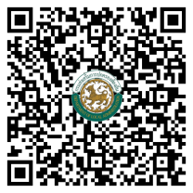

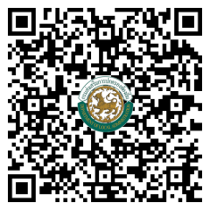
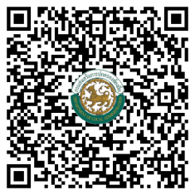
กองส่งเสริมและพัฒนาการจัดการศึกษาท้องถิ่น
ฝ่ายบริหารทั่วไป

โทร. ๐ ๒๒๔๑ ๙๐๐๐ ต่อ ๕๓๐2 – 5305 และ 5308

โทร. ๐ ๒๒๔๑ ๙๐๒๑-๓ ต่อ ๑๐2 - 105
QR Code แบบสอบถาม

QR Code เอกสารเพิ่มเติม

โทรสาร ๐ ๒๒๔๑ ๙๐๒๑-๓ ต่อ ๑๐๘

